**Что делать, если ребенка травят в школе: инструкция для родителей.**

**Часть 3**

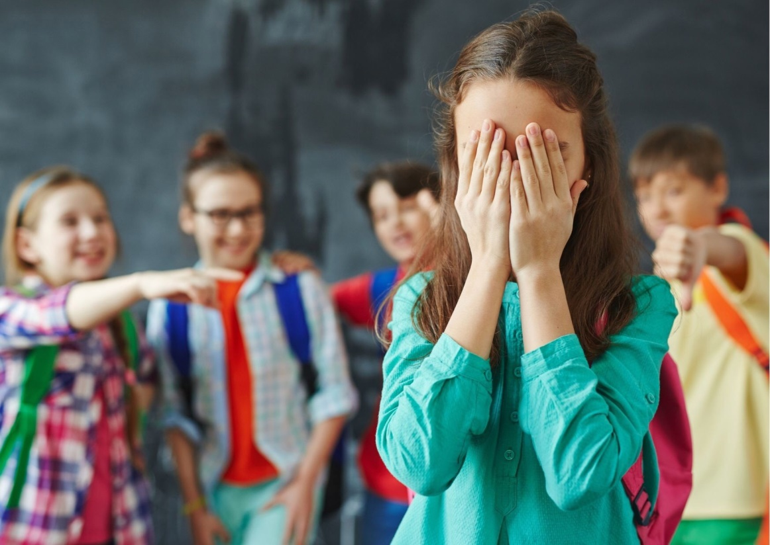

❓ **Чего не надо делать**

Часто взрослые, сталкиваясь с травлей в детском коллективе, совершают типичные ошибки, которые приводят к тому, что ситуация травли консервируется или даже усугубляется. Итак, чего не надо делать в случае травли.

**1. Ждать, что само пройдет**

Само не проходит. У детей до подросткового возраста – точно. Позже есть небольшой шанс, что в группе найдутся достаточно авторитетные дети, не обязательно лидеры, которые вдруг увидят эту ситуацию не как привычную игру, а как жестокость и недостойное поведение и решатся заявить о своем видении. Это может если не полностью прекратить, то сильно уменьшить травлю. Но до примерно 12 лет детям сложно опираться на собственные моральные ориентиры и тем более идти против группового давления (это и взрослым дается непросто). ***Если взрослые не занимаются атмосферой в детской группе, травля сама по себе никуда не денется***.

**2. Искать причины и объяснения**

Причин, по которым возникает травля много: и потребность возраста, и давление закрытой системы, и личные особенности детей, и недостаток опыта у педагогов, и фоновая агрессия в обществе. Все это очень важно и интересно, и безусловно стоит изучать и понимать. Но множество вполне объективно существующих причин не делают травлю приемлемой. Можно долго искать причины и факторы, вызывающие какую-то болезнь, но нельзя делать это вместо помощи тем, кто страдает уже сегодня. Травля в конкретном классе, от которой страдают прямо сейчас конкретные дети – не вопрос научных изысканий, это вопрос морали и прав человека. ***Издевательство недопустимо***. Никакие особенности школы, общества, семей и детей не могут служить оправданием травли.

**3. Путать травлю и непопулярность**

Суть травли – не в том, что кто-то кого-то не любит. Суть травли – насилие. Это групповое насилие, эмоциональное и/или физическое. И именно за это отвечает взрослый, которому доверена группа детей. За их защищенность от насилия. Популярность - это вопрос психологический. Групповое насилие – это вопрос нарушения прав.

**4. Cчитать травлю проблемой только жертвы**

***Родителям важно понимать: если это не вашего ребенка травят – не думайте, что у вас нет повода для беспокойства***. Не говоря уже о том, что тлеющая подолгу травля всегда прорывается вспышками настоящего насилия. И тогда абсолютно любой – в том числе и ваш – ребенок может оказаться «назначен» группой исполнить ее волю и «дать ему как следует». Он сам потом не сможет объяснить, почему так озверел и почему сделал то, что ему вовсе не свойственно. Ну, а дальше варианты. Либо он сам рискует совершить серьезное преступление, либо доведенная до отчаяния жертва даст отпор, и может произойти все что угодно.

**5. Cчитать травлю проблемой личностей, а не группы**

***«Козлом отпущения» может стать каждый. Это иллюзия, что для этого надо быть каким-то особенным.*** Очки (веснушки), толщина (худоба), национальность, дешевая одежда – все может стать основанием для объявления жертвы «не такой». ***Причина травли – не в особенностях жертвы, а в особенностях группы***. Один и тот же ребенок может быть изгоем в одной группе и своим в другой. Или перестать быть изгоем в той же самой за короткий срок, скажем, после смены классного руководителя.

Так же не имеет смысла сводить причину травли к качествам тех, кто травит. Конечно, роль инициаторов травли часто берут на себя дети не самые благополучные внутренне. Но одних только их качеств недостаточно. Часто самые отъявленные травители, случайно оказавшись с жертвой вдвоем, например, на продленке, мирно с ней играют. А если учитель вмешивается и начинает активно работать с травлей, агрессоры иногда за считанные дни меняют свое поведение, хотя, конечно, они не могли бы так стремительно решить свои «внутренние проблемы» или повысить свой «культурный уровень».

Эта ошибка лежит в основе попыток преодолеть травлю путем «разговоров по душам» или «индивидуальной работы с психологом». С жертвой ли, с агрессорами ли. Травля, как любое застревание в деструктивной динамике – болезнь группы. И работать надо с группой в целом. Обсуждать происходящее, устанавливать новые правила. И только в этом контексте могут быть полезны разговоры с жертвой и обидчиками.

Пытаться решить проблему травли, решая личные проблемы действующих лиц, – все равно что пытаться решить проблему аварий на дорогах не разумными правилами дорожного движения и контролем за их исполнением, а развитием у каждого отдельного водителя скорости реакции, вежливости и любви к ближнему***. Одна из основных задач возраста в конце начальной и средней школе – разобраться в правилах общежития, научиться жить в социуме. И правила должны задавать взрослые.***

**6. Давить на жалость**

Логика травли состоит в том, что луч прожектора общего негативного внимания обращен на жертву, и она мечется в нем, как обреченный кролик в свете фар автомобиля. Поэтому любые разговоры о жертве подкрепляют травлю. Наша задача – перевести луч прожектора на саму травлю как явление, сделать мишенью насилие как таковое.

**7. Принимать правила игры**

Это самое важное, пожалуй. Ситуация травли сдвигает «точку нормы». Через какое-то время всем кажется, что так и надо, «таких» и надо травить, а как же иначе – ведь они «такие». ***Если не конфронтировать с самой идеей травли, ничего не получится.***

Любая ситуация насилия провоцирует выбор: либо «меня бьют, потому что я слабый, и всегда будут бить», либо «меня бить не будут, потому что я сильный и бить буду я». При всей кажущейся разнице обе эти позиции сходны. Они обе базируются на одном и том же убеждении о том, как устроен мир. ***А именно: «сильный бьет слабого». И часто взрослые, пытаясь помочь, на самом деле подкрепляют эту картину мира.***

Нужно идти на конфронтацию, но не конфронтацию с конкретными детьми, а конфронтацию с правилами игры по которым сильный имеет право бить слабого. С травлей как насилием, как болезнью, отравой, моральной ржавчиной. С тем, чего не должно быть. Что нельзя оправдывать, от чего ЛЮБОЙ ребенок должен быть защищен – и точка.

***Без конфронтации здесь невозможно, уговоры не помогут, медиация и «командообразование» тоже.***

❓ **Что ВАЖНО сделать**:

1. **Основная задача родителей — быстро распознать буллинг и помочь ребенку**.

Конечно, очень важно с самого раннего детства объяснять ребенку, что ни при каких обстоятельствах нельзя обижать, обзывать, тем более бить другого человека.

Также важно рассказывать, что если ребенок с этим столкнулся сам — ему нужно обязательно об этом сообщить взрослым.

К сожалению, в 90% случае родитель узнает о травле от других родителей или от самого ребенка, когда ситуация доходит до критической точки. Поэтому взрослым надо внимательно наблюдать за детьми. Дети молчат до последнего.

***Как понять, что ребенка травят в школе? Вот несколько сигналов***:

📌 Ребенок не хочет ходить в школу. Придумывает различные предлоги, прогуливает уроки, меняется его успеваемость. Ходит в школу странными путями, огибая опасные места.

📌 Ребенок становится более замкнутым, подавленным. С ребенком случаются резкие перепады настроения,

📌 Внешние признаки: порванный рюкзак, куртка, испачканная одежда. Теряет вещи и деньги. Регулярно приходит из школы с синяками

📌 Плохой сон, аппетит.

📌 Ребенок не делится историями из школьной жизни, не рассказывает о друзьях. Он отказывается говорить про отношения с одноклассниками.

Буллинг может происходить и в социальных сетях. Спросите у ребенка, с кем он переписывается, с кем дружит, почему с кем-то не общается, как к нему относятся одноклассники. Если ребенок разрешит — почитайте переписки.

1. **Если факт травли установлен, родителям важно понимать, что травля – это болезнь всего коллектива класса, взаимодействие с отдельными обидчиками ребенка (или их родителями) зачастую неэффективно и может привести к ухудшению ситуации.**

**Что же делать?**

* + Не искать проблему в ребенке и немедленно встать на его сторону.
  + Не пытаться самостоятельно разбираться с обидчиками и их родителями, а как можно быстрее выйти на разговор с классным руководителем. Именно он отвечает за психологическую атмосферу в классе. Первый разговор должен быть максимально доброжелательным. Родитель идет к учителю и говорит, что в школе сложилась такая-то ситуация и ему кажется, что он видит в ней признаки буллинга.
  + Обратиться к школьному психологу и соц. педагогу. Проговорить ситуацию и определить план действий.
  + Параллельно постараться собрать доказательную базу: скриншоты оскорблений, ссылки, показания одноклассников и свидетелей, заключения о поломках вещей, справки о побоях. Анализируем аккаунты зачинщиков травли в соц. сетях (это поможет при составлении характеристики агрессоров). Записываем аудио и видео – это не частные съемки, это не запрещено. Если просят прекратить, аргументируем, что собираем доказательную базу и пресекаем противоправные действия.
  + Находиться в постоянной связи с классным руководителем, школьным психологом, отслеживая при этом состояние ребенка. В регулярно спрашивать, как дела, что удается, что трудно, чем помочь.

❓ **Трудно ли остановить травлю? И да, и нет.**

 Все зависит от позиции взрослых. От того, какие правила приняты в школе и классе – не формальные правила, написанные на стенке, а настоящие, разделяемые в глубине души. Если коллектив школы решает, что травля неприемлема, он обязательно с ней справится.

Подготовили педагоги-психологи ГБОУ СОШ №213 по материалам Л. Петрановской.

**Спасибо за внимание!**